HR asistent (student/ica)

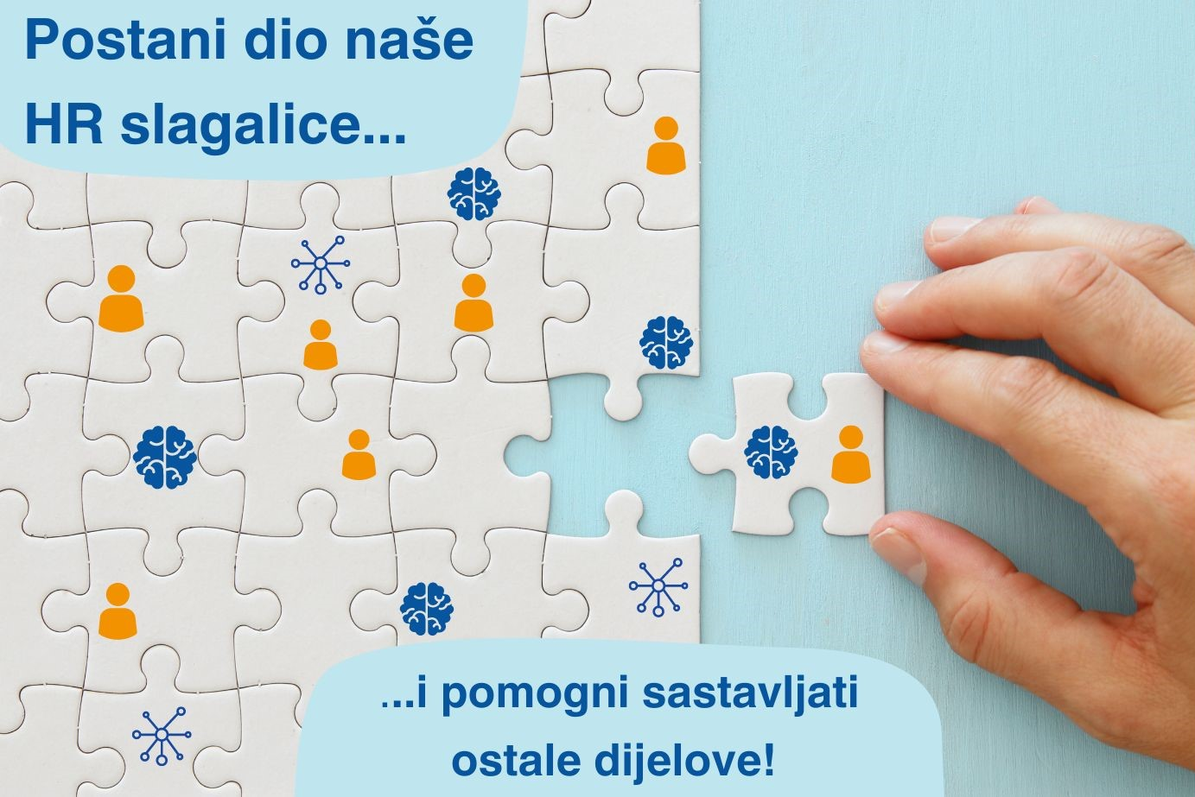

U potrazi smo za entuzijastičnim studentom/icom za rad u Odjelu ljudskih potencijala u IT kompaniji Libusoft Cicom

Što bi točno bio tvoj posao?
- Sudjelovanje u postupku selekcije i zapošljavanja kandidata (kreiranje oglasa, pregledavanje prijava, kontaktiranje kandidata, dogovaranje intervjua, slanje zahvala itd.)
- Sudjelovanje u onboarding procesu (prikupljanje dokumentacije, priprema radnog mjesta, onboarding prezentacija, poklon paket itd.)
- Sudjelovanje u employer branding procesu (narudžba promo materijala, priprema za sajmove karijera itd)
- Sudjelovanje u engagement inicijativama (administriranje sustava benefita, dogovaranje check-in razgovora i sl.)
- Sudjelovanje u performance management procesu (priprema podataka, rad u aplikaciji itd.)
- Sudjelovanje u HR analitici (priprema podataka, jednostavnije analize itd.)
- Sudjelovanje u offboarding procesu (dogovaranje izlaznih razgovora)
- Sudjelovanje u organizaciji događaja (rođendani firme, B2Run, jubilarne nagrade, Božićni event itd.)
- Sudjelovanje u administrativnim kadrovskim poslovima
- Vođenje evidencije o zaposlenicima
- Komunikacija i suradnja s ostalim odjelima u kompaniji
- Asistencija u ostalim HR procesima

Ako se prepoznaješ u ovom opisu, odlično ćeš se uklopiti u tim:
- Želja za dugoročnim razvijanjem u HR-u
- Studentski ugovor
- Dostupnost na puno radno vrijeme
- Prethodno radno iskustvo u ljudskim potencijalima
- Savjesnost i pouzdanost u radu
- Proaktivnost
- Usmjerenost na detalje
- Kooperativnost i sklonost timskom radu
- Izražene komunikacijske vještine

Što mi nudimo tebi?
- Odlična prilika za stjecanje stručnih znanja iz različitih HR područja
- Mentoriranje kroz aktivno sudjelovanje u HR procesima
- Mogućnost dugoročnog rasta i razvoja
- Odlične kolege koji puno ulažu u timski duh
- Fleksibilno radno vrijeme
- Brojni programi za fizičko i mentalno zdravlje
- Uvijek puni kuhinjski ormarići te dostava svježeg voća i pahuljica

Ukoliko si zainteresiran/a, prijavi se putem linka: https://www.spi.hr/karijere/#hr-asistent-studentica-CcN

